Περι
Α 25%  τουλάχιστον |  |   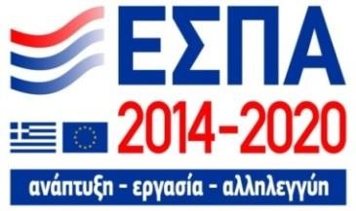  ΠΕΡΙΦΕΡΕΙΑ ΑΤΤΙΚΗΣ
Περιφερειακό Επιχειρησιακό Πρόγραμμα
«Αττική 2014 – 2020»
 |  | Ενδιάμεσος Φορέας Διαχείρισης Δήμου Πειραιά
 |  | Φορέας υλοποίησης: | ΔΙΚΑΙΟΥΧΟΣ (Εταιρικό σχήμα)*
 |  | Ονομασία έργου: | Τίτλος πράξης**
 |  | Στόχος Πολιτικής: | Βελτίωση της ανταγωνιστικότητας των μικρομεσαίων επιχειρήσεων
 | Με τη συγχρηματοδότηση της Ελλάδας και της Ευρωπαϊκής Ένωσης
Β 25%  τουλάχιστον |  | 

* Όπως αναφέρεται στον ΠΙΝΑΚΑ Ι (4^{η} στήλη με τίτλο «ΔΙΚΑΙΟΥΧΟΣ (Εταιρικό σχήμα) ΑΦΜ ΔΙΚΑΙΟΥΧΟΥ»), της απόφασης ένταξης Πράξεων Κρατικών Ενισχύσεων στο πλαίσιο της πρόσκλησης «Ενίσχυση μικρών και πολύ μικρών Επιχειρήσεων που επλήγησαν από την πανδημία Covid-19 στον Δήμο Πειραιά» με Κωδικό ΟΠΣ 4916 στο Επιχειρησιακό Πρόγραμμα «Αττική 2014-2020».
** Όπως αναφέρεται στον ΠΙΝΑΚΑ Ι (3^{η} στήλη με τίτλο «ΤΙΤΛΟΣ ΠΡΑΞΗΣ»), της απόφασης ένταξης Πράξεων Κρατικών Ενισχύσεων στο πλαίσιο της πρόσκλησης «Ενίσχυση μικρών και πολύ μικρών Επιχειρήσεων που επλήγησαν από την πανδημία Covid-19 στον Δήμο Πειραιά» με Κωδικό ΟΠΣ 4916 στο Επιχειρησιακό Πρόγραμμα «Αττική 2014-2020».

